

2022-2023学年第二学期期末考查试题及评分细则
《HTML5+CSS3实战开发》 (A卷)
课程性质：必修
考核方式：考试
专业： 大数据技术、计算机应用技术(大数据应用)、计算机网络技术、信息安全技术应用

A卷：《小米登录页》
评分细则：
1 | 2 | 3 | 4 | 5 | 6 | 总分

注意事项：
- 试卷适用性：该试卷适用于所上《HTML5+CSS3实战开发》课程的所有班级；
- 提交方式：提交电子档压缩包，需要将所用到的图片、样式字体等统一放到一个文件夹下，然后进行打包提交，压缩包名称为：姓名-班级-学号；
- 开卷作答，严禁抄袭，凡是发现雷同试卷，雷同试卷各方均按0分处理；
- 试卷满分为100分，会提供一个网页，对网页进行还原，按照作品的还原度进行给分。每个部分的分值会在下方进行说明；

效果图总览：每个部分都会从盒子的宽高、排版、内外边距、图片插入、字体颜色、字体大小、背景颜色、hover效果、圆角等部分进行给分；
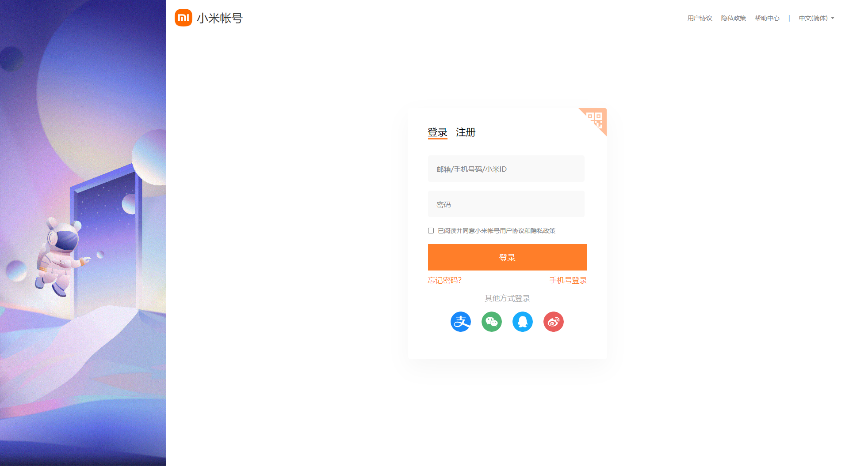

分值说明：
1、两栏布局（15分）
注：页面刚好贴合浏览器大小，不允许有滚动条；
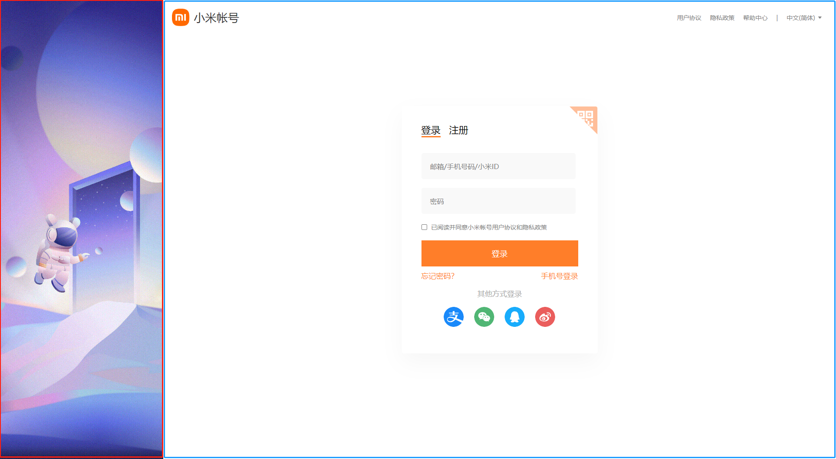

2、顶部导航菜单（25分）
注：整体布局20分，动画5分；
3、登录模块布局（5分）
注：登录盒子上下左右居中对齐；
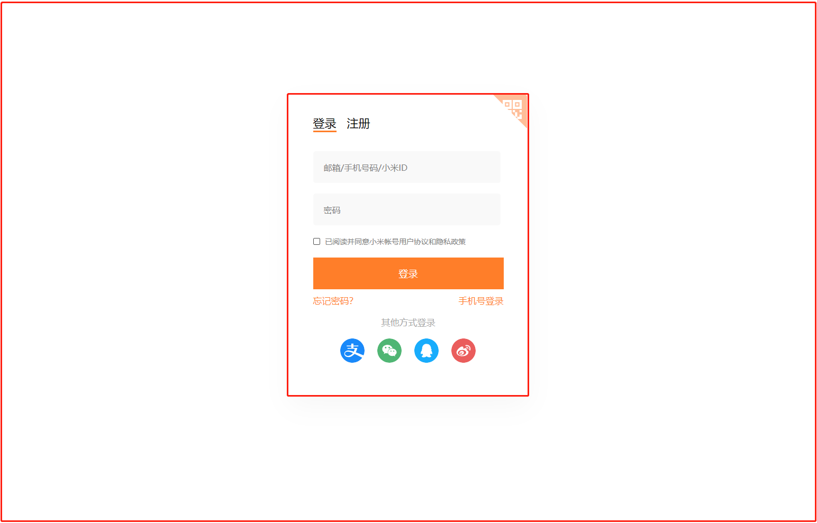

4、登录模块一（15分）
注：登录、注册按钮和二维码布局10分，二维码切换效果5分；
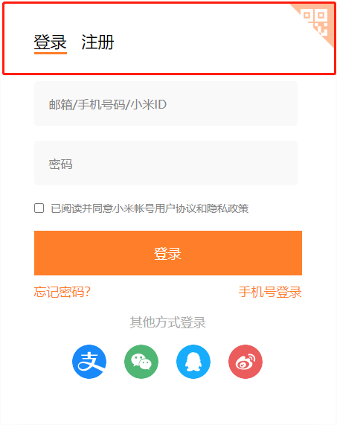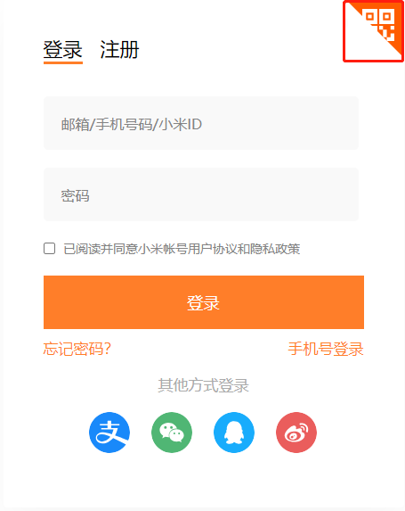

5、登录模块二（30分）
注：
1、正确的布局（20分）；
2、加入正确的form表单，必须勾选 已阅读并同意，用户名和密码不能为空，否则提示用户，点击登录后将用户的信息按照以下格式显示在地址栏（10分）；
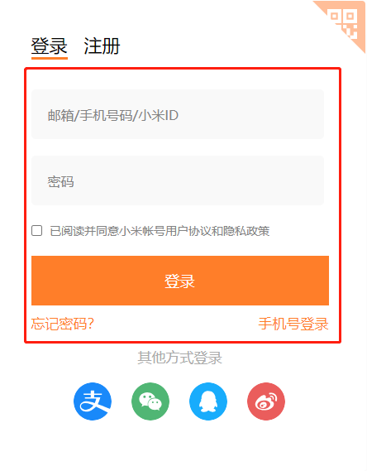
6、登录模块三（10分）
